Bullet Mania
  - Dokumen Desain Game
Versi 1.0
8 Oktober 2026
Disusun oleh
Delon Villarer Agnata | NRP 160423164
Henry Hilton | NRP 160423172
Platform PC Windows
Mesin game GameMaker

Tujuan dokumen
Dokumen ini menjelaskan cara bermain Bullet Mania, cara kerja sistemnya, dan hal yang masih perlu diuji. Kami menggunakannya sebagai acuan untuk memperbaiki prototipe dan melanjutkan pengembangan.
Bullet Mania adalah game bullet hell bertema neon untuk satu pemain. Pemain mengendalikan kapal yang menembak otomatis, menghindari proyektil, mengumpulkan peningkatan, lalu menghadapi tiga bos dalam tiga sektor. Pemain perlu membaca pola serangan, menjaga inti tabrakan kapal, dan memilih waktu yang tepat untuk memakai pertahanan.
Prototipe sudah dibuat dan sebelumnya berhasil dikompilasi dengan runtime GameMaker 2026.0.0.23 untuk Windows VM. Permainan satu putaran penuh, tampilan saat dimainkan, dan keseimbangannya masih perlu diuji.

Panduan membaca
Bagian 1 sampai 10 mengikuti susunan materi GCD Ch7 GDD. Aturan dan angka diambil dari kode saat ini. Bagian bertanda Usulan, termasuk sasaran pemain, cerita, dan audio, masih berupa rencana dan belum diuji atau tersedia dalam game. Nama karakter dan label menu tetap memakai nama aslinya agar mudah dicocokkan saat bermain.
1 Gambaran game 2 Visi dan pengalaman 3 Sasaran pemain
4 Alur permainan 5 Mekanik dan sistem 6 Desain level
7 Cerita dan dunia 8 Arah visual dan audio
9 Antarmuka dan kontrol 10 Rencana prototipe

Sumber dan catatan revisi
Susunan dokumen mengacu pada GCD - Ch7 - GDD.pptx, Bab 7 Game Design Document, Informatics Engineering, Universitas Surabaya, terutama slide 18 sampai 41. Contoh dari materi dipakai untuk memahami cara menyusun GDD; fitur Bullet Mania dijelaskan berdasarkan proyeknya sendiri.
Isi teknis diperiksa dari Bullet Mania.yyp, rooms/Room1/Room1.yy, objects/obj_game/Create_0.gml, Step_0.gml, Draw_0.gml, README.md, dan lembar karakter. Versi 1.0 mencatat kondisi prototipe pada 8 Oktober 2026. Dokumen perlu diperbarui setelah aturan berubah atau pengujian selesai.

01 Gambaran game
Bullet Mania adalah game tembak-menembak arcade yang dilihat dari atas. Pemain menggerakkan kapal sian dalam arena tetap, sementara kapal menembak otomatis ke atas. Satu putaran berisi enam formasi musuh dan tiga bos.
Aspek | Desain
Genre | Bullet hell arcade
Sudut pandang | 2D dari atas dengan arena tetap
Jumlah pemain | Satu pemain lokal
Platform utama | PC Windows; papan ketik untuk bermain dan tetikus untuk menu
Mesin dan bahasa | GameMaker dan GML
Ruang permainan | Satu room berukuran 1366 × 768; tiga sektor logis
Mode | Satu mode arcade dengan papan peringkat lokal
Durasi putaran | Bervariasi; target durasi belum divalidasi
Distribusi | Belum ditentukan; tidak ada pembayaran uang nyata

Cakupan
Prototipe sudah memiliki gerakan, fokus, dash, tembakan otomatis, pulse, item peningkat, tiga bos, dan dua toko. Menu mencakup pengisian nama, papan peringkat lokal, pengaturan tombol, batas FPS, VSync, jeda, dan pengulangan permainan. Karakter dan lingkungan digambar dengan bentuk geometris melalui kode.

Batas pengembangan
Game belum memiliki papan peringkat daring, mode multipemain, kampanye cerita, audio, gamepad, atau peningkatan permanen. Data yang disimpan adalah pengaturan, rekor skor, dan sepuluh besar lokal. Kredit dan pembelian hanya berlaku untuk putaran yang sedang dimainkan.

02 Visi dan pengalaman
Kami ingin pemain tetap bisa menemukan jalan di antara proyektil yang padat. Fokus membantu saat melewati celah sempit, sedangkan dash dan pulse bisa dipakai ketika jalan mulai tertutup. Karena kapal menembak otomatis, pemain dapat lebih memperhatikan posisi dan pertahanan. Proyektil yang hanya melewati bagian luar kapal tidak mengenai pemain selama tidak menyentuh inti putihnya.
Tantangan bertambah lewat musuh yang berbeda di arena yang sama. Formasi biasa memperkenalkan tembakan terarah, lingkaran, dan kipas. Bos memakai kombinasi pola tersebut dan mengganti serangan saat kesehatannya berkurang. Setelah bos kalah, pemain mendapat pemulihan dan kesempatan berbelanja sebelum sektor berikutnya. Di toko, pemain dapat memperbaiki kapal, menambah pertahanan, atau meningkatkan reaktor dash sesuai kebutuhan.
Kami berharap pemain merasa tegang saat bertempur dan lega setelah berhasil. Toko memberi waktu untuk memilih peningkatan sebelum melanjutkan, sedangkan hasil permainan diharapkan mendorong pemain mencoba lagi. Harapan ini masih perlu diuji. Warna kontras, kilatan saat terkena serangan, jejak gerakan, dan pengumuman membantu pemain memahami kejadian. Efeknya tidak boleh menutupi proyektil. Pemain baru diharapkan bisa belajar, sementara pemain yang lebih berpengalaman dapat mengejar skor lewat lintasan dekat proyektil dan penggunaan sumber daya yang hemat.

Pilar desain
Inti pemain, proyektil bulat, dan item berbentuk belah ketupat harus mudah dibedakan. Peringatan bos menunjukkan tempat hujan proyektil akan jatuh.
Pemain dapat memakai fokus, dash, perisai, atau pulse untuk bertahan. Masing-masing punya batas penggunaan, sehingga pemain perlu memperhatikan waktu dan posisi.
Item dan pembelian meningkatkan kapal selama putaran berjalan. Setelah selesai, pemain bisa mencoba lagi untuk memperbaiki posisinya di papan peringkat lokal.

Dasar pengambilan keputusan
Fitur baru sebaiknya membantu pemain membaca pola, memilih cara bertahan, atau berkembang selama putaran. Fitur lain dapat ditunda sampai permainan saat ini sudah diuji dan terasa stabil serta menyenangkan.

03 Sasaran pemain
Game ini ditujukan untuk pemain PC yang menyukai aksi arcade, mau mencoba berulang kali, dan senang mempelajari pola serangan. Perbandingan skor dilakukan pada komputer yang sama. Sasaran ini masih berupa usulan. Sesi bermain diharapkan singkat, tetapi durasinya belum diukur.
Aspek | Asumsi yang perlu diuji
Usia | Remaja dan dewasa; klasifikasi usia resmi belum dinilai
Pengalaman | Terbiasa bergerak dengan papan ketik; pengalaman bullet hell tidak wajib
Konteks | Bermain sendiri pada PC Windows di rumah atau lingkungan belajar
Preferensi | Kontrol responsif, umpan balik jelas, dan penguasaan melalui latihan
Motivasi | Mengalahkan bos, menyelesaikan putaran, atau menaikkan rekor lokal

Persona pemain
Sebagai contoh, seorang mahasiswa bermain di laptop saat ada waktu luang. Ia sudah tahu WASD, tetapi belum terbiasa menghindari banyak proyektil. Ia membutuhkan petunjuk sederhana, inti tabrakan yang terlihat, dan cara memperlambat gerakan. Setelah beberapa kali bermain, ia ingin mengenali pola Helix Warden dan melewati skor teman pada komputer yang sama. Contoh ini belum didasarkan pada penelitian pemain.

Pembelajaran dan aksesibilitas
Flight Manual menjelaskan kontrol dan item. Pemain bisa mengganti tombol sesuai susunan papan ketiknya. Menu juga dapat dibuka dengan tombol tetap atau tetikus, dan FPS dapat disesuaikan dengan perangkat.
Bentuk dan teks membantu membedakan objek selain warnanya. Item memakai simbol, perisai memakai lingkaran, dan setiap bos memiliki bentuk berbeda. Pengaturan intensitas kilatan, pengurangan guncangan kamera, petunjuk awal yang lebih jelas, dan navigasi gamepad masih berupa usulan.

Pertanyaan validasi
Apakah pemain baru mengenali inti tabrakan? Apakah proyektil dan item dapat dibedakan? Apakah pemain bisa mengulang permainan tanpa bantuan pengembang? Apakah papan peringkat lokal mendorong percobaan berikutnya?

04 Alur permainan

Siklus utama
Pemain mencari celah dalam pola serangan dan bergerak melewatinya, sambil kapal terus menembak otomatis. Fokus membantu gerakan yang lebih hati-hati. Dash atau pulse dapat dipakai saat terdesak. Mengalahkan musuh menghasilkan skor, kredit, dan item. Setelah bos kalah, pemain memulihkan kapal dan berbelanja sebelum masuk sektor berikutnya.
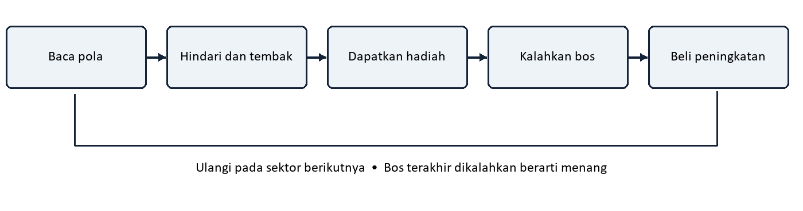

Urutan putaran
Mulai aplikasi → isi nama → menu utama → sektor 1 → toko → sektor 2 → toko → sektor 3 → hasil. Kehabisan kesehatan mengakhiri permainan pada tahap pertempuran mana pun. Layar hasil menyediakan pengulangan, papan peringkat, dan menu utama. Jeda menghentikan simulasi serta membuka Resume, How to Play, Options, dan Main Menu.

Kemenangan dan kekalahan
Pemain menang setelah mengalahkan Prism Engine melalui dua sektor sebelumnya. Pemain kalah jika kesehatannya habis. Putaran baru dimulai dengan lima kesehatan, tiga pulse, senjata tingkat 1, tanpa perisai atau peningkatan dash, dan nol kredit. Skor dari hasil menang atau kalah masuk ke papan peringkat lokal. Permainan yang ditinggalkan tidak dicatat.

Aturan skor
Musuh biasa memberi 150, 250, atau 350 poin sesuai jenis. Bos memberi 8.000, 10.000, dan 12.000 poin. Kemenangan menambah 1.000 poin per kesehatan tersisa. Item yang kapasitasnya penuh memberi 500 poin. Graze memberi satu poin setiap langkah simulasi ketika proyektil berada dalam jarak 24 piksel tetapi di luar radius tabrakan, selama pemain tidak kebal atau melakukan dash. Kode saat ini dapat memberi graze berulang dari proyektil yang sama.

05 Mekanik dan sistem
Mekanik | Aturan dan batasan
Gerakan | 5,3 piksel per langkah simulasi 60 Hz; diagonal dinormalisasi. Posisi pusat pemain dibatasi pada x 42 sampai 1324 dan y 120 sampai 722.
Fokus | Tahan Shift secara bawaan. Kecepatan menjadi 2,5 piksel per langkah dan garis inti tabrakan ditampilkan.
Dash | Space secara bawaan. Bergerak 11 langkah dengan 15 piksel per langkah mengikuti arah terakhir. Waktu isi ulang 90 langkah, turun menjadi 75 atau 60 dengan reaktor.
Tembakan | Otomatis. Tingkat 1 menembakkan dua peluru tiap 5 langkah; tingkat 2 menambah peluru tengah; tingkat 3 menembakkan lima peluru tiap 4 langkah. Kerusakan tiap peluru adalah 5.
Pulse | X secara bawaan. Menghabiskan satu pulse, menghapus proyektil musuh, dan memberi 130 kerusakan. Bos kebal saat masuk dan pergantian fase.
Tabrakan | Terjadi dalam jarak radius proyektil ditambah inti pemain 4 piksel. Serangan mengurangi satu kesehatan dan memberi kebal selama 110 langkah.
Perisai | Menyerap serangan sebelum kesehatan berkurang; memakai satu muatan dan memberi kebal 75 langkah. Maksimum dua muatan.

Item peningkat
W menaikkan senjata sampai tingkat 3; S menambah perisai sampai dua; + memulihkan kesehatan sampai lima; P mengisi pulse sampai tiga. Setiap musuh biasa ketiga pasti menjatuhkan item, sedangkan musuh lain memiliki peluang 15%. Musuh ketiga dan keenam menjatuhkan W. Dua bos pertama juga menjatuhkan W dan S.
Item turun 1,15 piksel per langkah, tertarik saat pemain berada dalam jarak 125 piksel, dan diambil dalam jarak 26 piksel. Item hilang setelah sepuluh detik atau keluar arena; dua detik terakhir ditandai kedipan. Item tersisa diamankan otomatis sebelum toko dibuka.

Ekonomi
Pembelian | Kredit | Batas
Tingkat senjata | 200 | 3
Muatan perisai | 100 | 2
Perbaikan kesehatan | 75 | 5
Isi ulang pulse | 125 | 3
Reaktor dash | 175 | 2 peningkatan

Musuh biasa memberi 25, 35, atau 45 kredit; bos memberi 250, 350, atau 450. Kredit terpisah dari skor. Pembelian tidak dikenakan biaya jika dana kurang atau kapasitas penuh. Item, reaktor, dan kredit berlaku selama putaran berjalan.

06 Desain level
Ketiga sektor memakai satu arena tetap. Latar bergerak, tetapi kamera dan ruang tabrakan tetap pada tempatnya. Setiap sektor berisi dua formasi musuh dan satu bos. Arena berada di bawah HUD, dengan pemain bergerak di bagian bawahnya.
Sektor | Jumlah musuh | Kesehatan bos | Tantangan
1 | 4 lalu 5 | Helix Warden 1.000 | Tembakan terarah, lingkaran, dan spiral berlawanan
2 | 6 lalu 7 | Ion Tempest 1.300 | Membaca peringatan hujan sambil menghindari kipas
3 | 8 lalu 9 | Prism Engine 1.600 | Memadukan celah lingkaran, tembakan terarah, dan spiral

Jenis musuh
Aimed Shooter adalah belah ketupat merah muda dengan 35 kesehatan dan tiga peluru terarah. Ring Emitter berwarna violet, memiliki 35 kesehatan, dan menembakkan lingkaran sepuluh peluru. Fan Shooter berwarna emas, memiliki 85 kesehatan, dan menembakkan kipas lima peluru. Posisi formasi tersebar dan bergerak mendatar. Interval serangan berkurang pada tahap berikutnya.

Fase bos
Bos | Fase 1 | Fase 2 | Fase 3
Helix Warden | Spiral tiga lengan berlawanan | Kelopak radial dua kecepatan | Spiral lebih cepat dan rentetan terarah
Ion Tempest | Hujan dengan jalur aman yang diperingatkan | Hujan dan kipas terarah | Tirai ganda dan kipas
Prism Engine | Lingkaran berputar 18 peluru | Kipas terarah dan lingkaran lambat | Empat lengan spiral dan lingkaran berkala

Fase berganti saat kesehatan mencapai dua pertiga dan sepertiga. Bos masuk selama dua detik. Pergantian fase menghapus proyektil dan menghentikan serangan satu detik. Hujan Ion diperingatkan selama 50 langkah; jalur ditentukan dari posisi pemain saat peringatan dimulai. Jalur aman dari tirai hujan, bukan seluruh serangan.
Setiap kemenangan bos menghapus proyektil, memulihkan satu kesehatan dan satu pulse sesuai batas, serta memberi kebal dua detik. Dua bos pertama membuka toko setelah jeda pemulihan. Next Sector memberi waktu persiapan 1,5 detik.

Masalah yang perlu diperiksa
Formasi mencoba mundur setelah 25 detik. Namun, kode gerakannya juga menarik musuh kembali ke ketinggian formasi, sehingga musuh mungkin tidak keluar dari arena. Bagian ini perlu diperiksa sebelum batas waktu dipakai untuk melanjutkan tahap.

07 Cerita dan dunia

Kerangka naratif
Usulan cerita kami menempatkan pilot dalam simulasi pertahanan neon yang dikunci oleh tiga penjaga. Helix Warden mengatur jalur energi berputar, Ion Tempest mengendalikan badai yang jatuh, dan Prism Engine mengatur reaktor terakhir. Pilot harus menonaktifkan ketiganya untuk memulihkan sinyal.
Cerita ini menghubungkan bos dan urutan sektor tanpa perlu dialog atau adegan sinematik. Ceritanya belum muncul langsung dalam game. Saat ini, tema disampaikan melalui nama Pilot Sign-In, Signal Lost, Storm Cleared, dan Neon Supply.

Aturan dunia
Arena digambarkan sebagai ruang pertempuran digital. Bentuk geometris mewakili mesin dan energi. Proyektil memakai pola berulang yang bisa dipelajari. Inti suplai meningkatkan kapal selama percobaan berjalan. Kekalahan mengakhiri sinyal, lalu pemain dapat mengulang simulasi dengan nama pilot yang sama.

Lokasi
Sektor 1 terkait Helix Warden dan pola berputar. Sektor 2 memperkenalkan jalur hujan Ion Tempest. Sektor 3 berakhir pada reaktor Prism Engine. Ketiganya memakai arena visual yang sama. Neon Supply adalah layar toko di antara dua sektor pertama, bukan lokasi yang dapat dijelajahi.

Penyampaian dan cakupan
Tema muncul lewat label singkat, nama bos, dan teks hasil. Kami mengusulkan pengantar satu kalimat serta subjudul sektor. Cerita bercabang, karakter bersuara, adegan sinematik, dan sistem dialog belum masuk cakupan. Pemain tetap harus memahami cara bermain meskipun tidak mengikuti ceritanya.

08 Arah visual dan audio
Tampilan game memakai garis neon, bentuk geometris, inti bercahaya, dan kisi biru gelap. Semua bentuk digambar melalui kode. Game tidak memakai ilustrasi karakter impor atau aset buatan AI.
Warna | RGB | Peran
Sian | 40 240 255 | Kapal, inti senjata, Prism Engine
Merah muda terang | 255 55 155 | Musuh terarah, item perbaikan, aksen bahaya
Violet | 155 90 255 | Helix Warden, perisai, lingkaran
Emas hangat | 255 210 80 | Ion Tempest, musuh kipas, pulse, kredit
Biru gelap | 6 8 22 | Latar dan ruang kosong

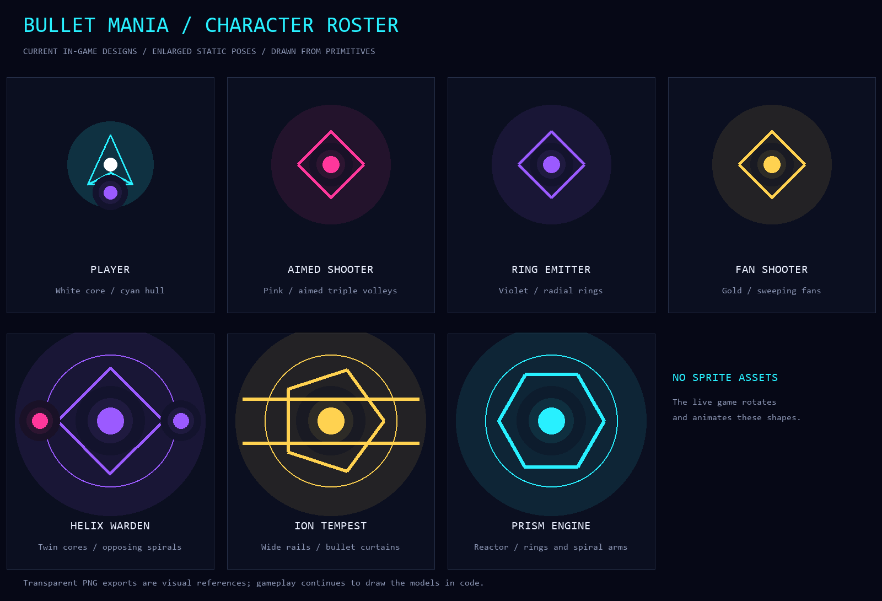
Lembar karakter menunjukkan bentuk yang diperbesar dari gambar berbasis kode. Nama pada gambar tetap mengikuti label dalam game. Saat dimainkan, bentuk-bentuk tersebut berputar dan bergerak.

Gerakan dan keterbacaan
Perubahan layar memakai transisi memudar dan tombol yang bergeser. Di dalam game, kapal miring saat bergerak dan meninggalkan jejak dash. Kilatan peluru, lingkaran benturan, lampu item, serta indikator kesehatan memberi tahu pemain apa yang terjadi. Efek ini perlu diuji agar jalur peluru dan inti tabrakan tetap terlihat, terutama saat pulse menyala atau cahaya proyektil bertumpuk.

Arah audio
Audio belum tersedia. Usulannya adalah musik synth orisinal yang meningkat saat bos, suara item dan pembelian, serta tanda berbeda untuk kerusakan, kesiapan dash, dan fase bos. Peringatan harus tetap jelas saat suara dimatikan. Audio dan lisensinya masih perlu dikerjakan.

09 Antarmuka dan kontrol
Setiap kali aplikasi dibuka, pemain mengisi nama melalui Pilot Sign-In. Nama tidak boleh kosong, panjangnya maksimal 12 karakter, dan diubah menjadi huruf besar. Nama tetap dipakai saat mengulang permainan. Menu utama menyediakan Start Run, How to Play, Options, Leaderboard, dan Quit Game.
Tindakan | Tombol bawaan
Bergerak | WASD atau tombol panah
Fokus | Tahan Shift
Dash | Space
Pulse | X
Jeda | Escape
Ulangi setelah hasil | R
Pilih dan konfirmasi menu | Panah atau W/S; Enter atau Space; klik tetikus
Kirim nama | Enter atau tombol Enter Arcade

Fungsi layar
Bagian atas layar menampilkan skor, rekor, kesehatan, pulse, kesiapan dash, tingkat senjata, perisai, dan kredit. Saat melawan bos, nama, fase, dan kesehatannya muncul di bawah HUD. Titik putih pada kapal adalah inti tabrakan. Pemberitahuan item muncul dekat bagian bawah arena.
Menu Options berisi Key Bindings, Frame Rate, V Sync, Reset Best Score, dan Back. Saat mengganti tombol, pemain perlu melepas tombol konfirmasi sebelum menekan tombol baru. Jika tombol sudah dipakai, kedua fungsi akan ditukar. Escape membatalkan perubahan. Pengaturan tersimpan otomatis. Pilihan FPS adalah 30, 60, 120, 144, dan 240. VSync aktif secara bawaan dan dapat membatasi FPS mengikuti monitor.
Reset Best Score membuka konfirmasi dengan Cancel sebagai pilihan awal. Opsi ini hanya menghapus rekor tunggal; papan peringkat tetap tersimpan. Penjelasan pada menu perlu diperjelas agar pemain memahami perbedaannya.

Papan peringkat dan hasil
Papan peringkat lokal menyimpan sepuluh skor terbaik, masing-masing berdasarkan skor tertinggi suatu nama dari putaran yang selesai. Status menang atau kalah ikut dicatat, dan nama pemain aktif disorot. Skor seri mempertahankan urutan sebelumnya. Jika pemain menang dengan skor yang sama, status kekalahannya dapat diganti. Game belum memakai layanan daring atau autentikasi akun. Dari layar hasil, pemain dapat mengulang, melihat papan peringkat, atau kembali ke menu utama.

Acuan tata letak
HUD menempati sekitar y 0 sampai 90. Batas arena adalah x 24 sampai 1342 dan y 100 sampai 744. Teks dan tombol menu berada di kiri, dengan motif reaktor dan informasi di kanan. Posisi tombol animasi dan area klik memakai pergeseran yang sama.

10 Rencana prototipe

Kondisi yang telah tersedia
Prototipe sudah memiliki tiga sektor dan menu pendukung. Selanjutnya, permainan perlu diuji secara lengkap. Gambar tetap dibuat melalui kode. Perubahan aturan waktu dan ekonomi perlu dicatat bersama hasil pengujiannya.
Prioritas | Pekerjaan dan kriteria penerimaan
1 | Isi nama, selesaikan atau kalah, lalu jalankan ulang. Pastikan skor tersimpan, urutan sepuluh besar benar, serta nama dan skor seri ditangani.
1 | Mainkan semua fase bos. Periksa kekebalan saat masuk, jeda fase, peringatan hujan, kerusakan, hasil, dan perpindahan ke toko.
1 | Periksa formasi yang mundur agar tahap tidak macet. Uji kekebalan pada langkah terakhir dash.
2 | Beli seluruh item dengan dana cukup, kurang, dan kapasitas penuh. Tidak boleh ada biaya ganda; putaran baru harus mereset peningkatan.
2 | Uji 30/60/120/144/240 FPS dan VSync pada perangkat. Bandingkan gerakan, laju tembakan, waktu isi ulang, dan fase.
2 | Uji navigasi papan ketik dan tetikus, pertukaran tombol, Escape, konfirmasi reset, serta transisi pada setiap FPS.
3 | Uji pemain baru; catat kekalahan, durasi, penggunaan pulse, keterbacaan item, dan pilihan toko. Sesuaikan berdasarkan temuan.
3 | Buat audio orisinal; pertimbangkan opsi pengurangan kilatan dan guncangan kamera.

Implementasi teknis
GameMaker memakai satu pengendali obj_game di Room1. Create berisi sistem dan metode simulate. Step menangani menu dan akumulasi waktu, sementara Draw menggambar bentuk. Simulasi berjalan pada 60 Hz; animasi menu mengikuti waktu nyata. Waktu per frame dibatasi 100 ms agar simulasi tidak mengejar terlalu banyak langkah setelah gangguan. Gerakan belum diinterpolasi antarlangkah, sehingga FPS tinggi saja belum tentu membuat gerakan objek lebih halus.
bullet_mania.ini menyimpan kontrol, pengaturan tampilan, dan rekor skor. bullet_mania_leaderboard.ini menyimpan sepuluh besar lokal pada sandbox GameMaker. Kredit, peningkatan, item, dan keadaan pertempuran direset ketika putaran baru dimulai.

